实验九：软件体现结构建模
利用4+1视图模型对学生成绩管理系统建模

逻辑(功能)视图
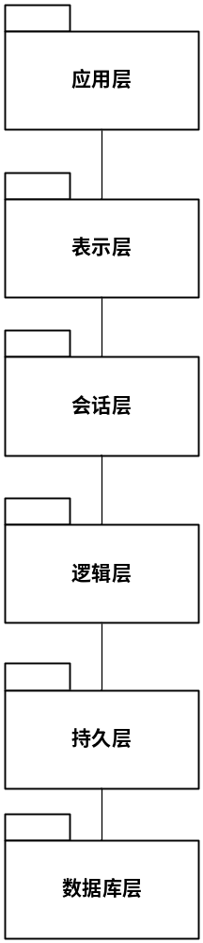

进程视图
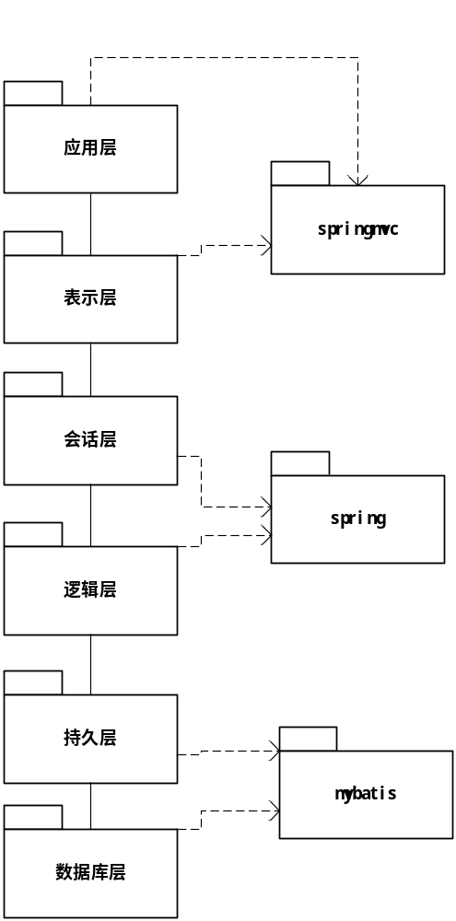

开发视图
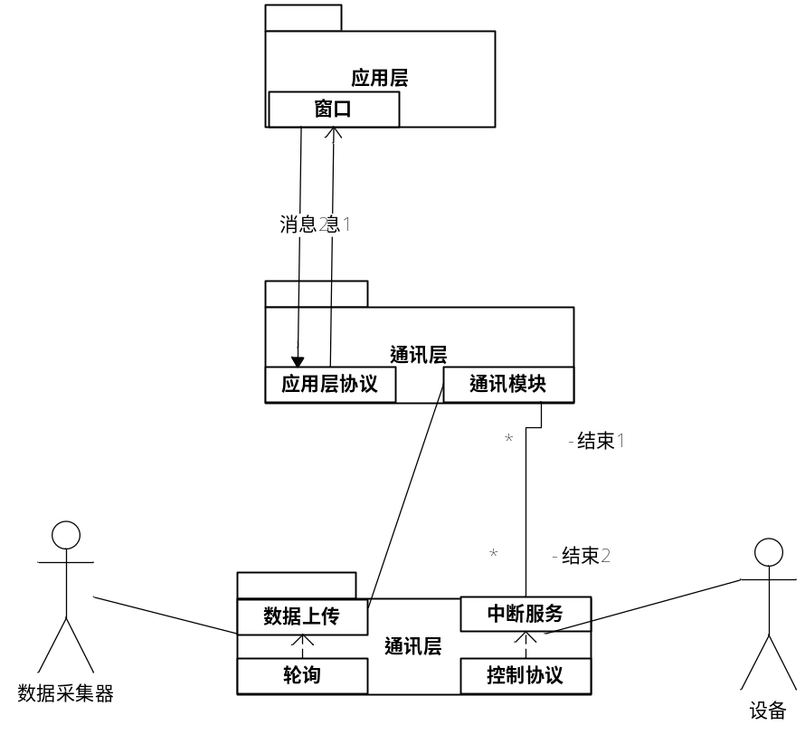

物理视图
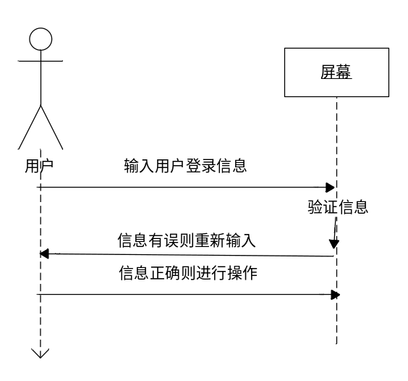

场景

